„O POHÁR MĚSTA OSTRAVY“

Oddíl moderní gymnastiky SSK Vítkovice si Vás dovoluje pozvat na 23. ročník mezinárodního závodu

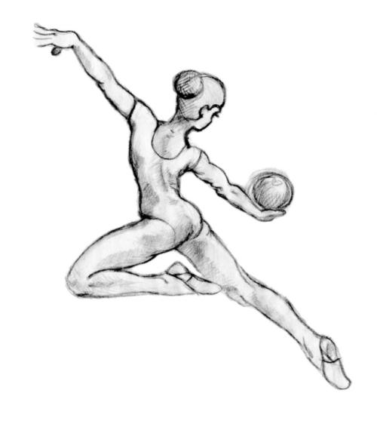
Datum konání: 4.května 2019

Místo: Sportovní hala Sareza

Hrušovská 15/2953

Ostrava-Přívoz

Soutěžit se bude v těchto kategoriích:

Kategorie | Věk | Zákl. závod |  |  | Obtížnost | Poznámka
Seniorky | 2003 a st. | stuha  obruč  libovolné náčiní |  |  | - min 3- započítává se 9 prvků BN s nejvyšší hodnotou  - min 1 série tanečních kroků  - min 1 - max 5 RISKŮ  - Min. 1 obtížnost s náčiním
dorostenky | 2003 a st. | obruč  LN |  |  | - min 3- max. 7 prvků BN  - min 2 série tanečních kroků  - min 1 - max 4 RISKY  - bez limitu obtížnosti s náčiním
Juniorky | 2004-2006 | švihadlo  stuha  LN |  |  | - min 3- započítává se 7 prvků BN s nejvyšší hodnotou  - min 2 série tanečních kroků  - min1 - max 4 RISKY  - bez limitu obtížnost s náčiním | - juniorky 2004  - juniorky 2005  - juniorky 2006
Kadetky starší | 2004-2006 | Míč  Stuha  Libovolné náčiní |  |  | - min. 3 a max. 7 prvků BN  - min 2 série tanečních kroků  - min. 1 max. 3 Risky  - bez omezení AD | - kadetky st 2004  - kadetky st. 2005  - kadetky st. 2006
Kadetky mladší | 2007-2008 | obruč  libovolné náčiní |  |  | - min 3- max. 6 prvků BN  - min 2 série tanečních kroků  - min1 – max 3 RISKY  - bez limitu obtížnost s náčiním | - kadetky ml. 2007  - kadedtky ml. 2008
Naděje starší | 2007-2008 | kužele  Libovolné náčiní |  |  | - min 3- započítává se 7 prvků BN s nejvyšší hodnotou  - min 1 série tanečních kroků  - min 1 - max 4 RISKY  bez limitu obtížnost s náčiním | - naděje st. 2007  - naděje st. 2008
Naděje  mladší A | 2009 |  | Švihadlo  Libovolné náčiní | náčiní  - min 3- max. 6 prvků BN  - min 2 série tanečních kroků  - min 1 - max 3 RISKY  - bez limitu obtížnost s náčiním
Naděje mladší B | 2010 |  | BN  Libovolné náčiní | náčiní  - min 3- max. 6 prvků BN  - min 2 série tanečních kroků  - min 1 - max 3 RISKY  - bez limitu obtížnost s náčiním  BN  - min 3- max. 7 prvků BN  - min 2 série tanečních kroků  max 3 dynamické prvky s rotací
Naděje nejmladší A a B | 2011 -2012 |  | BN | BN  - min 3- max. 6 prvků BN  - min 2 série tanečních kroků  max 3 dynamické prvky s rotací |  | - naděje nml. A 2011  - naděje nml. B 2012

Každý oddíl může přihlásit maximálně 5 závodnic do různých kategorií. V kategoriích naděje nejmladší A a B, naděje mladší , starší , juniorky a kadetky proběhne vyhlášení výsledků podle ročníků.
Pořádající oddíl si vyhrazuje právo většího počtu startujících.
Podmínkou účasti závodnic je účast minimálně 1 vyškolené rozhodčí.

Startovné za závodnici - členku ČSMG je 400,-Kč , pro ostatní závodnice, které nejsou členkami ČSMG 30 EU za závodnici.

Pokud už nyní víte, že máte zájem přijet, zašlete prosím co nejdříve předběžnou přihlášku (nemusí být uvedena jména děvčat).

Definitivní přihlášku a hudby zašlete, prosím, nejpozději do 15.dubna 2019 na adresu : https://rgform.eu/event.php?id_prop=1357

Ceny : Všechny účastnice závodu obdrží diplom a věcnou cenu

Předběžný časový plán:

pátek 3.5.2019

17:00-20:00- Příjezd, trénink, prezentace, ubytování

sobota 4.5.2019

8:00-9:45 Trénink bez hudby
do 8:45 Prezentace
9:00 Porada rozhodčích
10:00 Zahájení dopoledního závodu
13,30 Vyhlášení výsledků dopoledního závodu
14:00 Zahájení odpoledního závodu
18:00 – 19:00 Ukončení závodu

Na základě došlých přihlášek bude časový harmonogram upřesněn.
Požadavek na ubytování prosím zašlete na kontaktní adresu : tomasovaj@seznam.cz

Kontaktní osoba: Jitka Tomášová
e-mail: tomasovaj@seznam.cz
informace na tel: +420 773 938 385 ( Hana Kyšková)
+420 725 475 422 ( Petra Kozová)

Za organizační tým MG SSK Vítkovice

Mgr. Hana Kyšková Nadkanská Petra Kozová
Autorka projektu ředitelka závodu

„O POHÁR MĚSTA OSTRAVY“

PŘIHLÁŠKA

Oddíl:

Jméno závodnice: ………………………………………………

Ročník narození: ………………………………………………

Kategorie: ………………………………………………

Jméno závodnice: ………………………………………………

Ročník narození: ………………………………………………

Kategorie: ………………………………………………

Jméno závodnice: ………………………………………………

Ročník narození: ………………………………………………

Kategorie: ………………………………………………

Jméno závodnice: ………………………………………………

Ročník narození: ………………………………………………

Kategorie: ………………………………………………

Jméno závodnice: ………………………………………………

Ročník narození: ………………………………………………
Kategorie: ………………………………………………

Rozhodčí: ………………………………………..
Trenérka: ………………………………………..

Kontaktní osoba:
telefon:
Email:

